商丘一高2016-2017学年第一学期期中考试
高二地理试卷

命题人 审题人
一、选择题（每小题只有一个选项正确，共40小题每小题1.5分，共60分）
甲、乙、丙、丁所示景观均为世界文化遗产。据此回答1～2题。
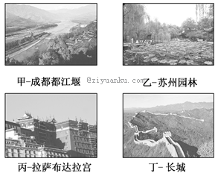
1．有关各地自然环境特点的叙述，正确的是( )
A．甲所在地形区的植被以针叶林为主
B．乙所在地形区东临太平洋，地震活动较频繁
C．丙所在地形区海拔最高，气压低，光热较充足
D．丁沿线以北植被少，荒漠化严重
2．对甲所在地区人们的农业生产活动叙述正确的是( )
A．粮食生产以种植水稻为主 B．主要从事旱地耕作
C．畜牧活动是主要农业活动 D．经济作物的种植以大豆和油菜为主
贵州矿产资源丰富，煤、铝土等主要矿种优势显著。西部大开发十几年来，贵州已成为我国重要的矿产基地之一，但环境问题也日益突出。据此完成5～6题。
3．贵州采矿工业导致环境问题严重的原因可能是( )
A．露天矿表土剥离易造成严重的土地沙漠化
B．矿区道路铺设极易造成严重的水污染
C．重化工业体系多高耗高排产业，环境污染严重
D．燃煤发电、洗煤、炼煤、炼焦等工业的发展极易造成生态退化
4．围绕能源开发，贵州适合构建的产业链主要有( )
①煤—电—钢 ②煤—焦—化 ③煤—气—液 ④煤—电—铝
- ①② B．③④ C．①③ D．②④
读东北地区河流封冻等日数线分布图，回答下列小题。
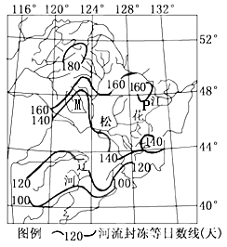
5．造成M、P两地河流封冻日数差异的主要因素是（ ）
①海拔高低 ②冬季风的影响强度 ③水流速度 ④纬度位置
A．①② B．②③ C．③④ D．①④
6．松花江防汛部门为密切注意P河段冰情，可采取的合理手段是（ ）
A．利用GPS技术，分析河流未来封冻情况 B．利用GIS技术，定位冰块的流淌速度
C．利用数字地球，虚拟河流封冻 D．利用RS技术，确定封冻河段
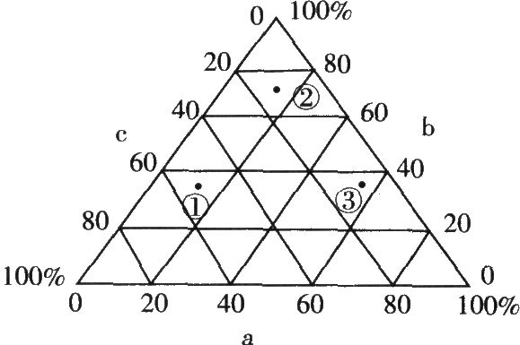
图中①、②、③表示同一类地理事物，a、b、c三轴分别表示不同地理要素对地理事物的影响程度。读图回答7-8题。
7．若a、b、c分别表示农、牧、林三大部门比重，下列说法正确的是（ ）
A．从自然条件优越性比较：①>②>③
B．①、②、③地都位于我国东部季风区
C．与①、②、③三地农业结构相似的国家分别是：加拿大、英国、澳大利亚
D．③地农业模式最适合在我国陕西推广
8．若图中a、b、c分别表示0～15岁、15～65岁、>65岁三个年龄段的人口比例状况，下列说法正确的是（ ）
A．未来将面临巨大人口压力的是③
B．目前人口自然增长率最高的可能是①
C．未来将面临劳力短缺．社会保障负担重等问题的是③
D．目前，外来文化对本地文化影响最大的可能是③
中国石油对外依存度已经超过了50%，而且对外依存度还在不断增长，为保障能源安全，中国应把目光投向可再生能源。下图为我国风能资源分布示意图。据此完成9～10题。
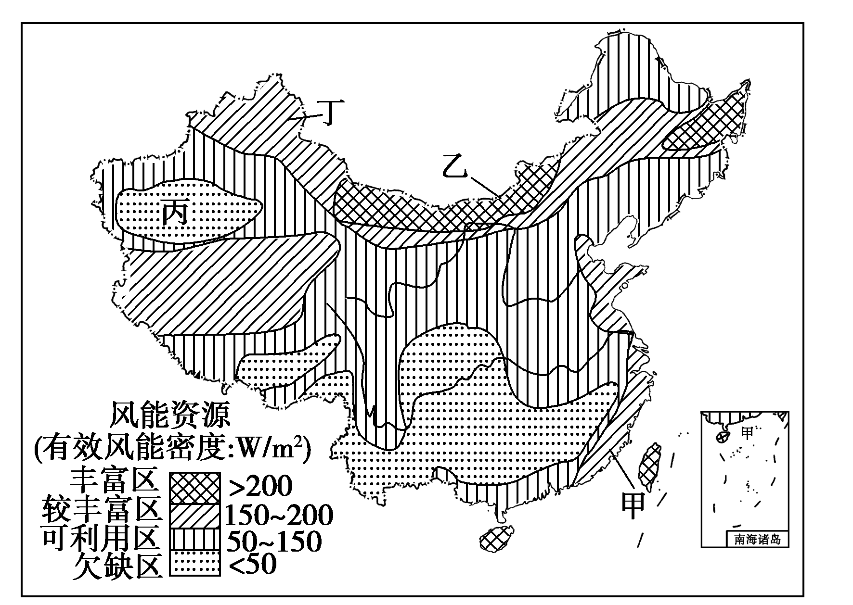
9．下列关于我国风能资源分布的叙述，正确的是( )
A．甲地区风能资源主要集中在冬春季节
B．乙地区有效风能密度大的主要原因是距离冬季风源地近
C．我国有效风能资源分布规律是由沿海向内陆递减
D．丙地区有效风能密度小的最主要原因是远离海洋
10．调查显示，丁地区风能资源利用前景不如甲、乙地区，其原因是( )
A．丁地区气温年较差小，风力小
$来&源：ziyuanku.com B．丁地区能源需求量较小
C．丁地区煤炭、石油资源丰富
D．丁地区有效风能密度较小
下图反映了我国东部某地区土地利用状况的变化过程。读图回答11～12题。
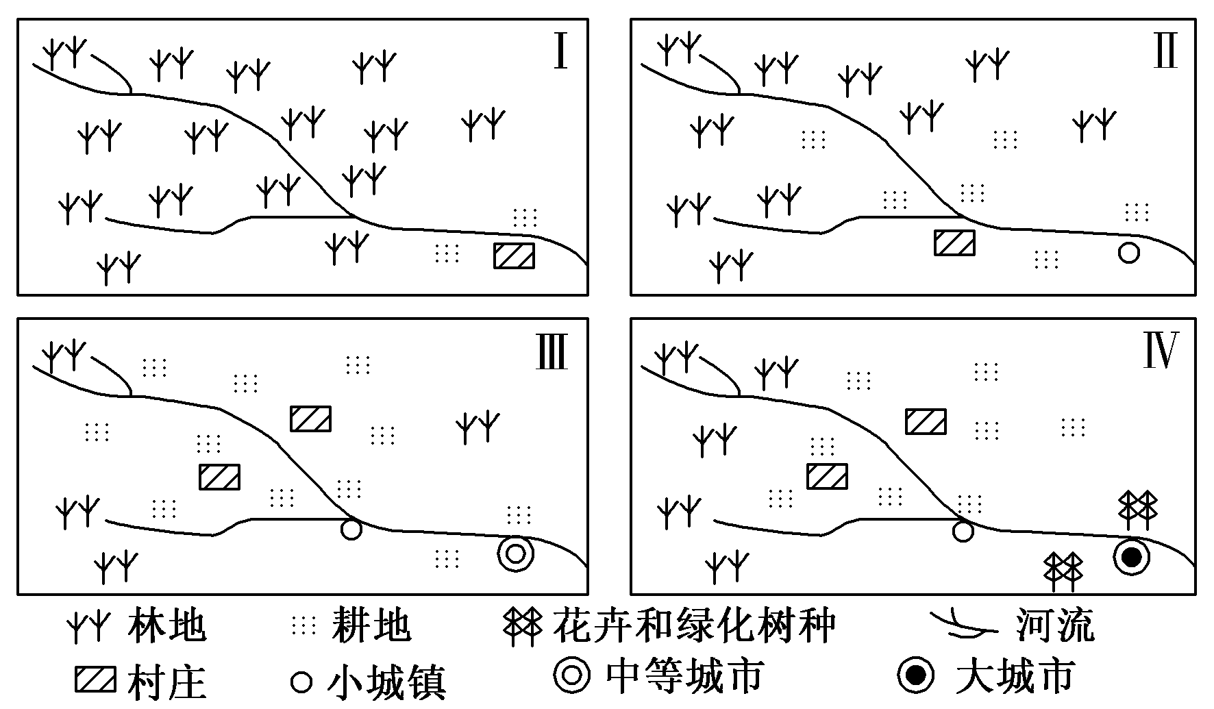
11．有关图中从I到Ⅲ阶段的叙述，正确的是( )
①图中河流的丰水期流量增大，枯水期流量减小
②图中城市人口增加，乡村人口减少
③图示区域出现了城市化现象
④图中河流夏季流量减小，冬季流量增大
A．①② B．③④ C．①③ D．②④
12．从Ⅲ到Ⅳ阶段，导致图中农业生产变化的最主要因素是( )
A．政策 B．交通运输 C．劳动力 D．市场
读图，回答13～14题。
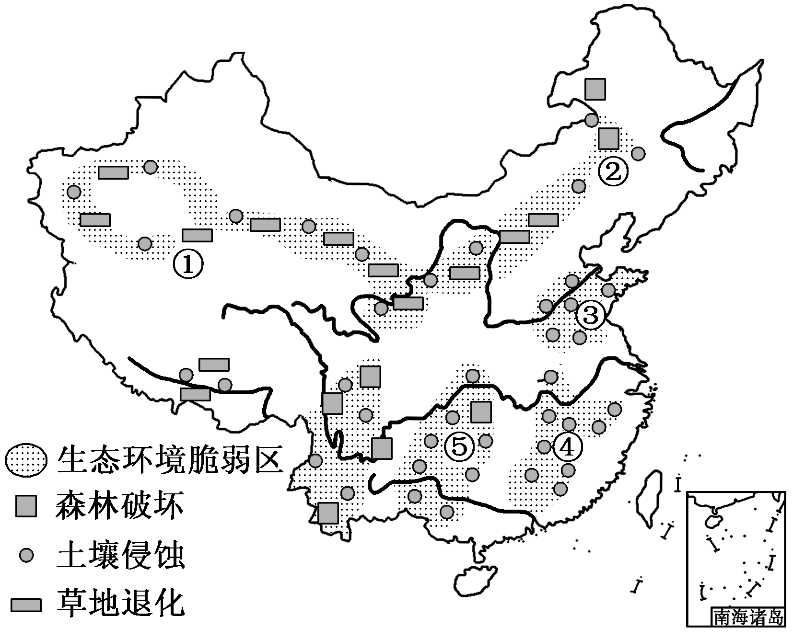
13．①②两地区共同存在的环境问题是( )
A．水土流失 B．酸雨危害
C．土壤侵蚀和草地退化 D．土壤盐碱化
14．③④⑤三个地区土壤侵蚀严重，其形成的共同原因有( )
①以山地丘陵为主的地形 ②季风气候，雨热同期
③人口密集，过度开垦严重 ④酸雨危害严重
A．①② B．③④ C．①③ D．②④
玛纳斯河肯斯瓦特水利枢纽工程目前已经通过国务院核准审批。下图为“肯斯瓦特水利枢纽位置示意图”。根据图文材料，回答15～17题。
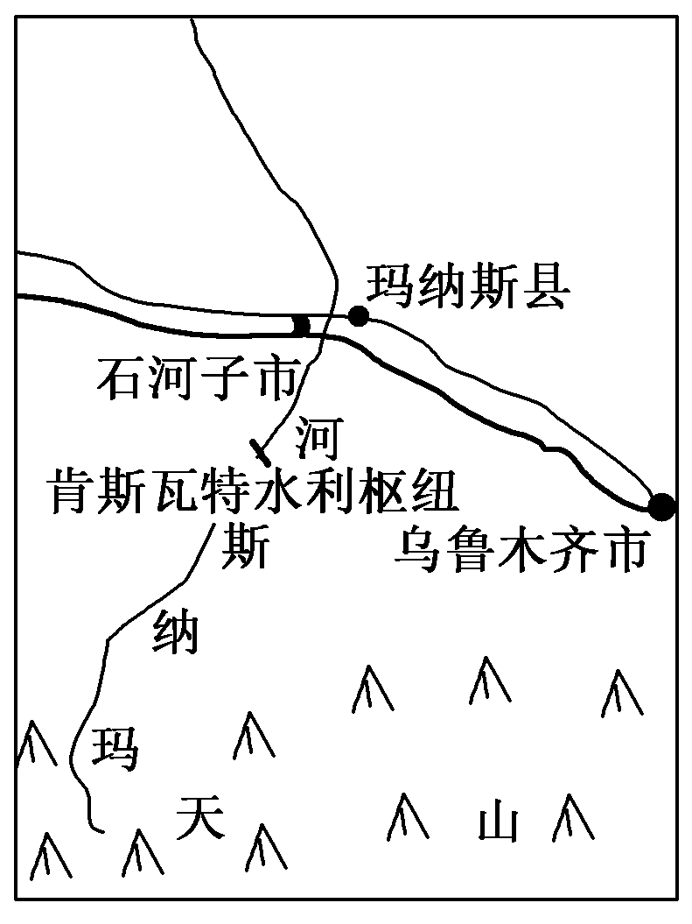
15．下列关于新疆玛纳斯河流域自然环境的叙述，正确的是( )
A．流域面积广，植被覆盖率高
B．流域内地形雨丰富，蒸发量小
C．地处温带非季风区，降水稀少
D．地处我国地势第一、二级阶梯交界处，河流落差大，水流湍急
16．玛纳斯河肯斯瓦特水利枢纽建成后，对该河原有水电站的影响为( )
A．发电量减小 B．冬季发电量增大 C．利用率降低 D．夏季发电量增大
17．玛纳斯河肯斯瓦特水利枢纽的建设，对当地的影响有( )
①满足当地对电力的新需求
②有效控制和调蓄山区洪水，降低洪灾的发生频率和对下游的危害程度
Ziyuanku.com③使下游灌区水资源配置量减小
④改善玛纳斯河的航运条件
A．①② B．③④ C．①③ D．②④
下表为南亚、东南亚森林面积变化表。读表，完成18～19题。
分区域 | 面积/1 000公顷 |  |  | 年度变化/1 000公顷 |  | 年变化率/%
分区域 | 1990 | 2000 | 2005 | 1990～2000 | 2000～2005 | 1990～2000 | 2000～2005
南亚 | 77 551 | 79 678 | 79 239 | 213 | －88 | 0.27 | －0.11
$来&源：ziyuanku.com东南亚 | 245 605 | 217 702 | 203 887 | －2 790 | －2 763 | －1.20 | －1.30
18．.南亚、东南亚区域森林面积变化的形成原因是( )
①人口的快速增加，持续对种植业的依赖导致毁林开垦
②经济快速增长下的采矿、基础设施建设和城市化发展等，占据大量林地
③封山育林是恢复森林面积最快的措施
④利用现代科技改良树种是防止森林破坏的有效途径
A．①② B．②③ C．③④ D．①④
19．南亚、东南亚区域森林面积这种变化趋势对环境的影响有( )
A．土壤含水率上升 B．地下水储量增加
C．地表径流变化率减小 D．生物多样性减少
下图为某年我国东、中、西部发电量和用电量柱状图。读图，完成20～21题。
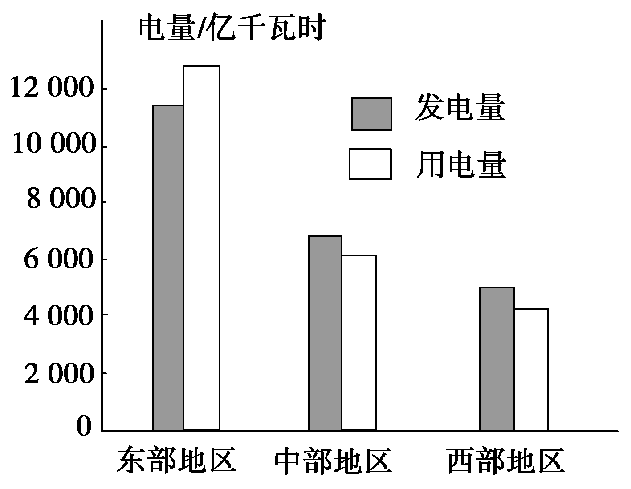
20．我国东、中、西部能源状况差异的原因是( )
①东部地区能源需求量大，能源资源缺少
②东部地区能源出口量大
③中、西部地区能源资源丰富、消费量小
④东西部地区之间的交通不畅
A．①② B．③④ C．②④ D．①③
21．为缓解东部地区电力供应紧张的现状，在区际协调方面的对策可行的是( )
A．实施能源跨区域调配 B．东部地区大力支援西部地区的经济发展
C．将东部的工业转移到西部 D．加大东西部之间人口流动与文化交流
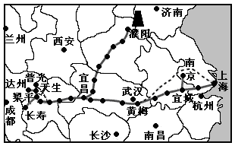
国家“十一五”规划重大项目——“川气东送”工程正式开工。川气东送是继西气东输之后我国兴建的又一条能源大动脉，西起四川达州市，途经六省两市，干线长度1700KM。 川气东送可被列为继三峡工程、西气东输、青藏铁路、南水北调之后的第五大工程。到2010年，中石化每年将往上海输送19亿立方米天然气。据图回答22～23题。

22. 与轮南至上海的西气东输管道干线相比，普光至上海的川气东送方案具有的优点是（ ）
①沿线经济发达，市场需求大；②途经我国水能最丰富的三峡地区，供气更方便；
③经过的高原山地少，工程量小；④供气来源更多，供气更稳定；⑤运输线路短
A. ①②③ B. ①③⑤ C. ②③⑤ D. ③④⑤
23. 下列关于川气东送方案的说法，不正确是（ ）
WWW.ziyuanku.com A. 有助于改善东西部地区能源的供求矛盾，促进东西部的共同发展
B. 有助于西南地区的资源优势转变为经济优势，促进西南地区经济的发展
C. 配合原有的西气东输工程，可从根本上解决长江三角洲地区的能源短缺问题
D. 有助于东部地区改善能源结构，改善大气环境
下图为我国黄河三角洲示意图。黄河三角洲是世界上暖温带保存最完善的湿地生态系统。近年来，该三角洲土地面积增长速度缓慢。读图，回答24～25题。
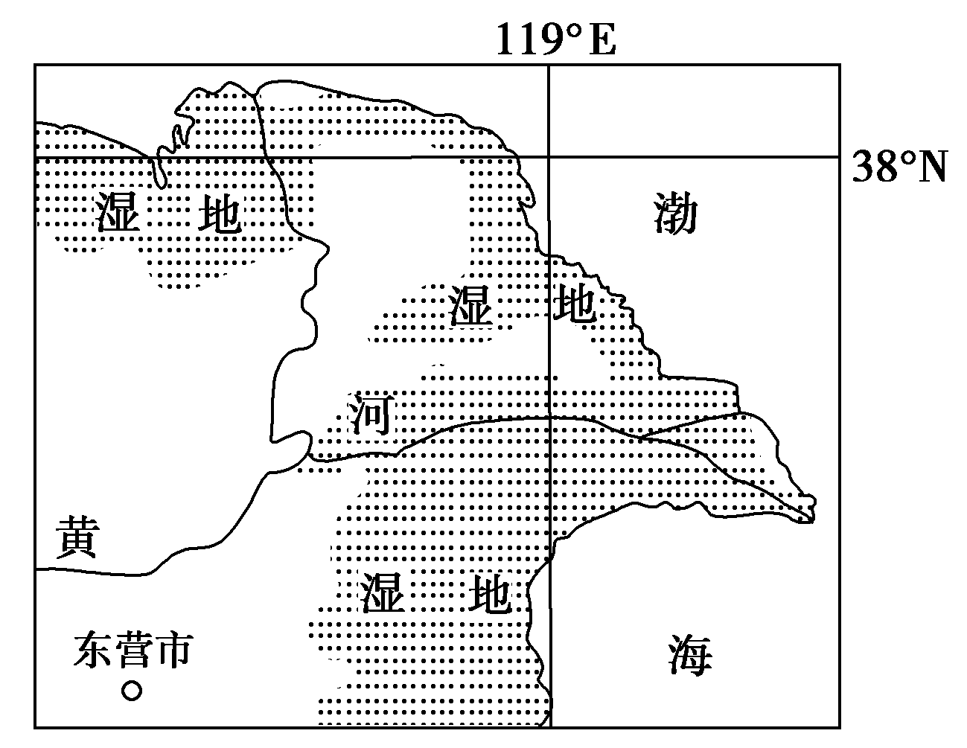
24．黄河三角洲土地面积增长速度缓慢的原因不可能是( )
A．黄土高原水土流失程度减轻 B．干支流兴修水库，拦蓄大量泥沙
C．毁林开荒，植被覆盖率降低 D．人类过度引水，使下游水量减少
25．黄河三角洲湿地生态系统的主要功能是( )
A．涵养水源，大量削减土壤中的盐碱量 B．净化水质，为城市提供直接饮用水源
C．调节气候，改变气候特征与气候类型 D．保护野生的动植物，维护生物多样性
下图示意的甲、乙两国分别为传统、新兴的鲜切花生产国。读图，完成26～28题。
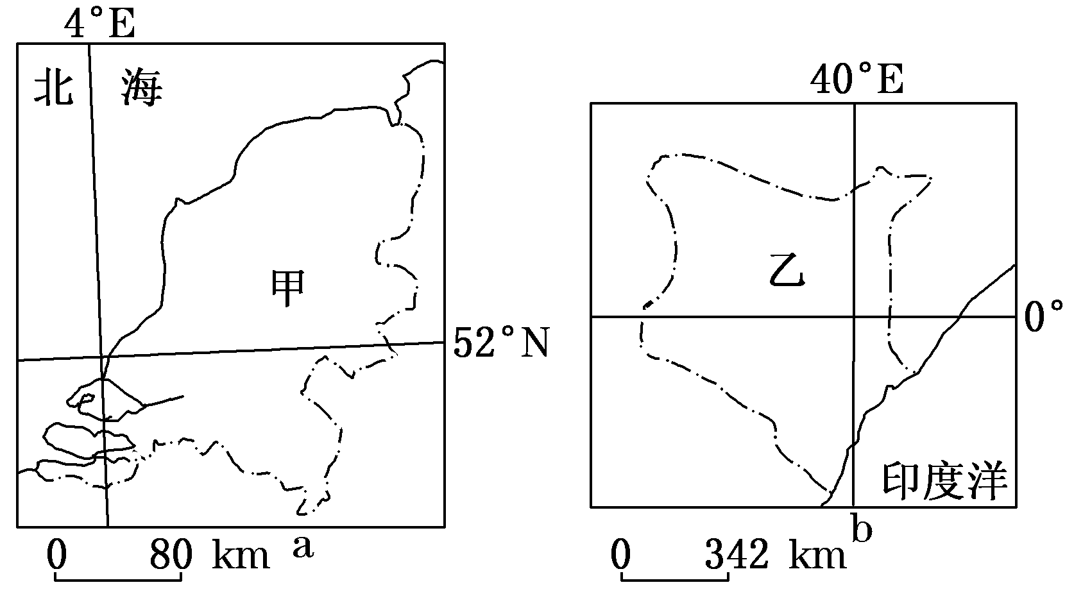
26．比较甲、乙两国降水特点及其成因( )
①甲国受西风带和暖流影响，全年降水较丰沛且季节分配均匀
②甲国受副热带高气压带和西风带的交替影响，降水季节差异大
③乙国受赤道低气压带影响，全年降水丰沛且季节分配均匀
④乙国受地形影响，降水季节差异大
A．①③ B．①④ C．②③ D．②④
27．与甲国相比，乙国发展鲜切花生产的优势自然条件是( )
①热量丰富 ②光照充足 ③地形平坦 ④水源丰富
A．①② B．①④ C．②③ D．③④
28．与乙国相比，甲国维持其在世界鲜切花市场竞争力的优势条件是( )
A．专业化、规模化生产，鲜切花价格较低 B．土地丰富，天然花卉品种较多
C．培植历史久，劳动力成本较低 D．技术含量高，鲜切花质量较优
《广州市、佛山市同城化建设合作框架协议》提出，广佛两地要在产业协作、城市规划、交通基础设施和环境保护这四个领域率先尝试同城化。下图为广东省示意图。读图，完成下列问题。
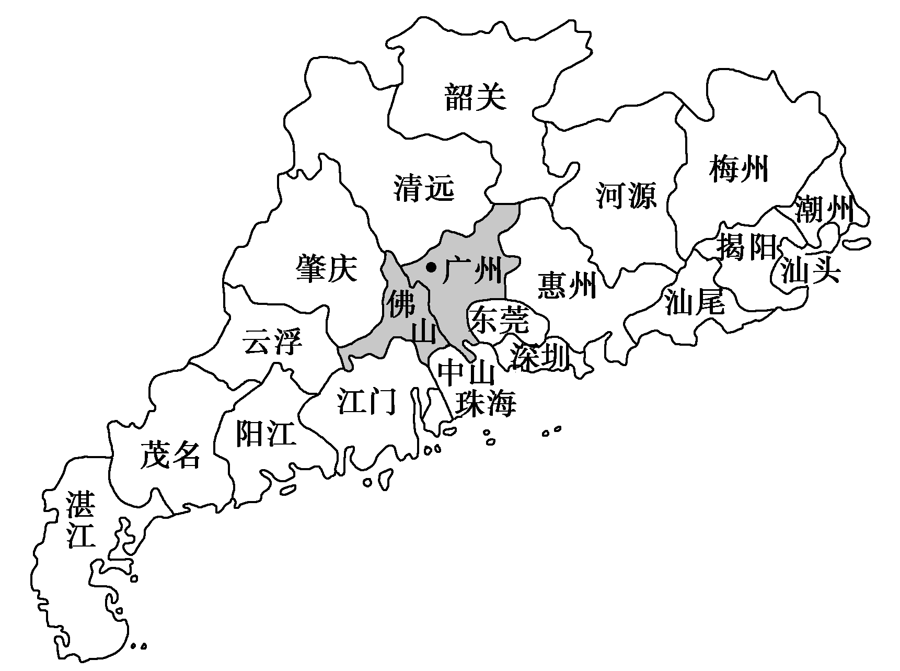
29．广佛同城化后影响较大有
①广州和佛山的城市地域结构 ②珠江三角洲地区的城市化水平
③珠江三角洲地区的城市用地规模 ④广州和佛山之间的经济联系
A.①② B.②③ C.③④ D.①④
30．关于广佛同城化发展规划的重大意义，下列叙述正确的是
①广佛同城化后，两城之间将不存在竞争 ②促进广佛产业、资源优势互补
③提高基础设施利用效率避免重复建设 ④促进广佛城市职能合理分工
A. ①②③ B. ①②④ C. ①③④ D. ②③④
图为我国北方农牧交错带生产与生态定位示意图。读图，回答31～32下列问题。

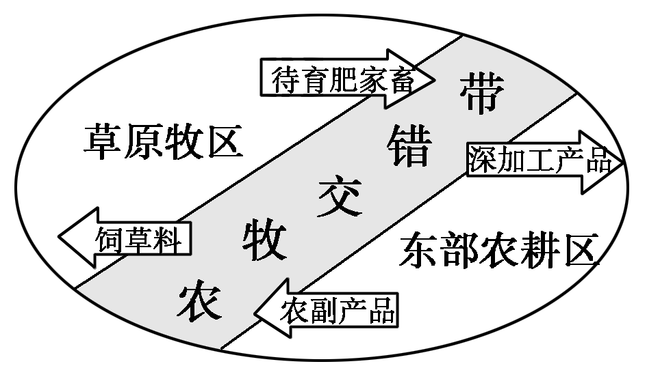
31．北方农牧交错带的农业发展方向是（ ）
A．增大坡耕地面积，提高粮食产量
B．退耕还林（草），发展舍饲养殖
C．大规模机械化，建成商品粮基地
D．大量开垦荒地，提高人均耕地面积
32．北方农牧交错带的生态与生产功能是（ ）
①东部农耕区的生态屏障和畜产品供应基地
②东部农耕区的生态屏障和重要粮食供应基地
③西部牧区的水源涵养带和饲草料供应基地
④西部牧区的水源涵养带和重要粮食供应基地
A．①③ B．②③ C．①④ D．②④
下图是我国中部某省三次产业就业比重变化图。读图回答33～34小题。
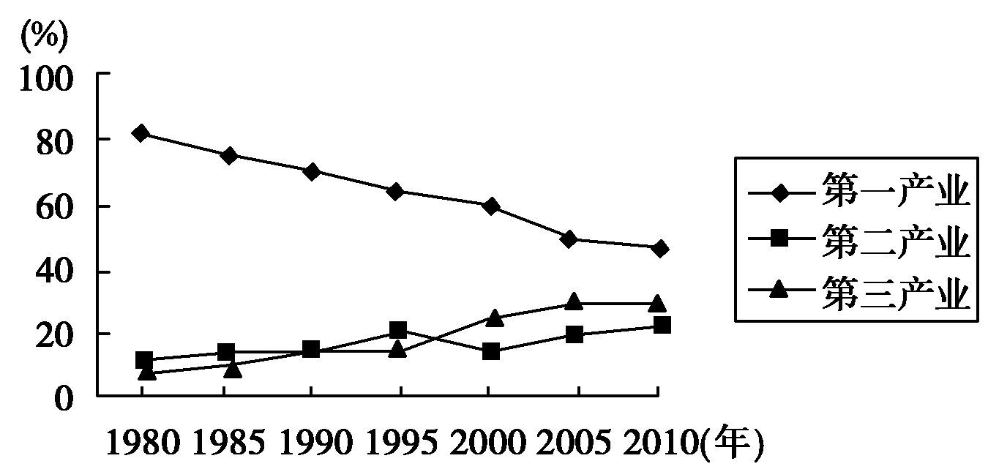
33．下列有关该省经济发展的叙述，正确的是 ( )。
A．由于农民工向沿海地区流动，第一产业就业比重迅速减小
$来&源：ziyuanku.com B．随着东部地区产业转移，该省第二产业就业人口迅猛增加
C．随着城镇化速度加快，第三产业就业比重增幅较大
D．随着区域产业结构调整，三次产业就业比重均明显增大
34．为推动该省经济发展，提高就业水平，应积极发展 ( )。
A．劳动力导向型工业 B．技术导向型工业
C．动力导向型工业 D．现代服务业
如下图为世界汽车产业四次大转移示意图。读图，完成35～37题。
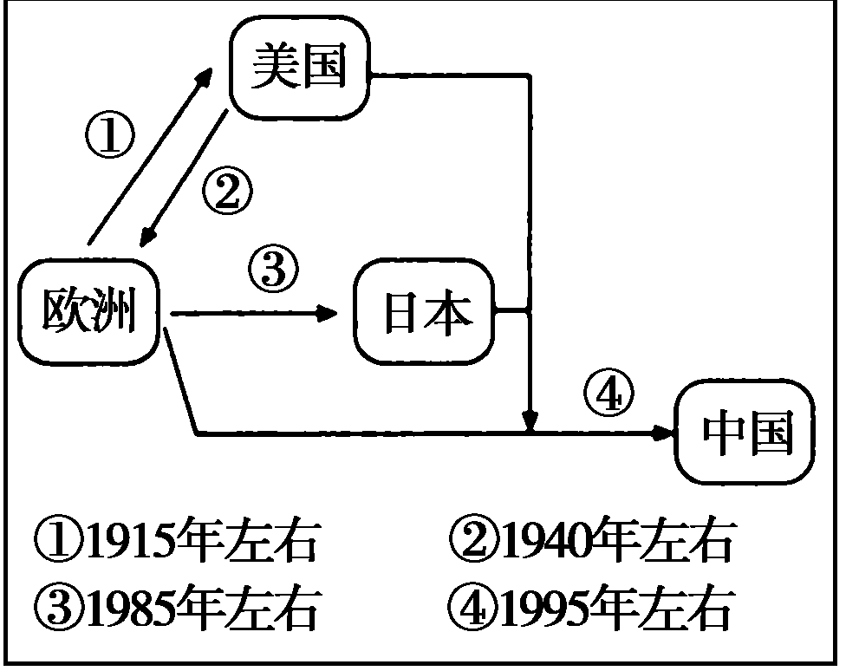

35．第一次从欧洲转移到美国，美国汽车业发展的有利条件是（ ）
A.劳动力资源丰富，有利于发展汽车工业
B.钢铁、石化等工业迅速发展，为发展汽车工业创造了条件
C.美国出现逆城市化，促进汽车工业发展
D.国土地域辽阔，有利于发展汽车工业
36．进入20世纪80年代，日本汽车产量稳居世界第一，其主要条件是（ ）
WWW.ziyuanku.com A.原材料和燃料资源丰富 B.分布集中，工业投入少
C.水能丰富，动力投入多 D.重视科学技术的投入
37．在20世纪90年代中期，世界许多著名汽车生产公司纷纷落户中国，使中国汽车产量迅速上升，其主要原因是（ ）
A. 我国地形和气候条件适宜 B. 资源丰富，劳动力成本高
C. 发达的经济和四通八达的公路交通网 D. 科技发展迅速，潜在市场广大
自20世纪70年代开始，日本家电企业将组装工厂向某国外转移，下图示意日资家电组装工厂转移目的地随时间的变化。据此38～40问题。
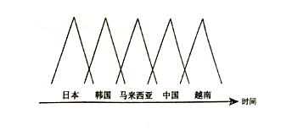
38．影响日资家电组装工厂不断转移的主要因素是
A. 市场规模 B. 劳动力成本
C. 原材料成本 D. 技术水平
39．20世纪90年代末，越南对日资家电组装工厂的投资吸引力已超过中国，但其日资家电组装工厂数量却远少于中国，主要原因是中国
A. 市场规模大 B. 技术水平高
C. 劳动力素质高 D. 基础设施水平高
40．在日资家电组装工厂向越南等国家转移的背景下，中国家电产业发展的战略是
A. 加大政策支持，吸引日资回归 B. 进口越南产品，替代国内生产
C. 扩大生产规模，保持价格优势 D. 加强技术研发，培育竞争优势
二．综合题（40分）
41．读下列材料，完成下列问题。（10分）
材料1：塔里木河位于新疆的南部，是我国最大的内流河，全长2 179千米。“漫卷风沙埋河道，欲哭无泪哀胡杨”是塔里木河下游断流、干涸20多年的真实写照。这里不仅是中国重要的棉花生产基地、新疆特色果品的生产基地，而且是我国石油化工基地。
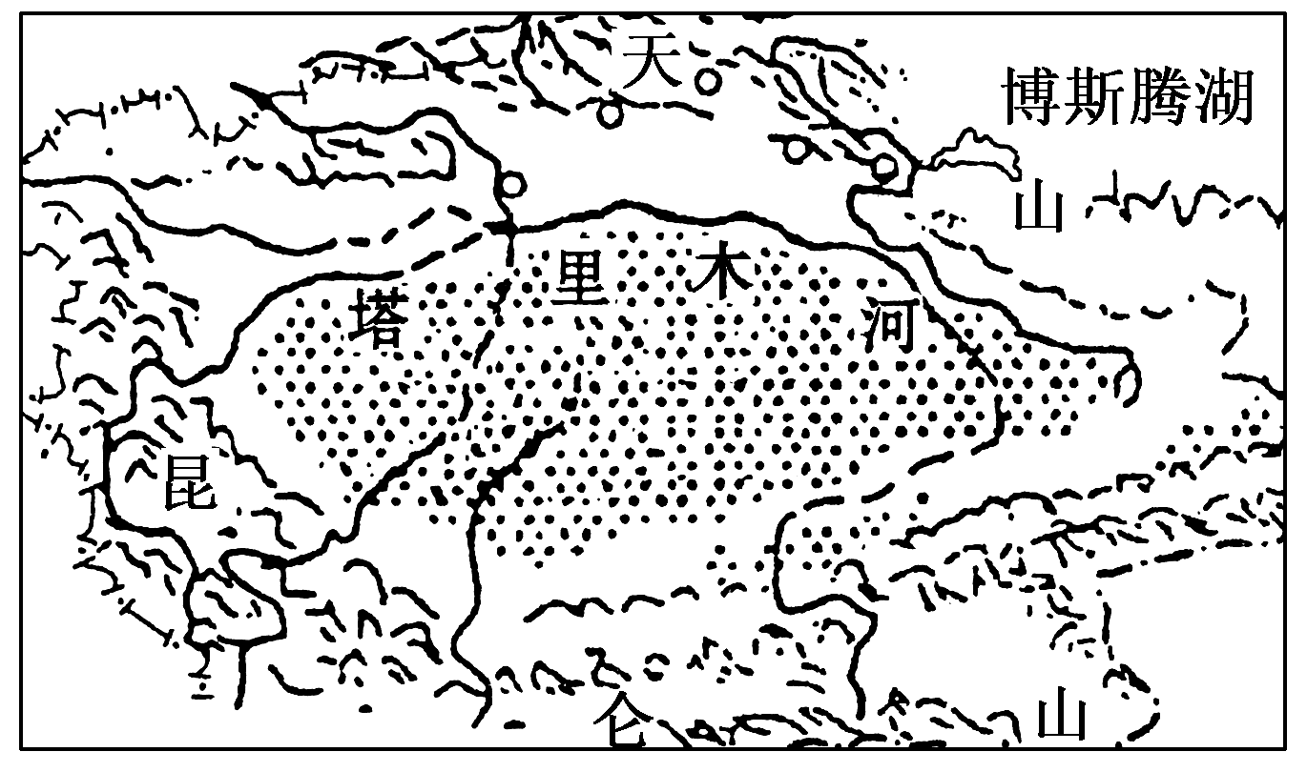
材料2：东方网2011年5月26日消息 新疆塔里木河流域经过综合治理，首次实现自1988年以来全年不断流。
Ziyuanku.com
- 该区域发展经济的主要制约性因素是什么？（3分）

- 塔里木河流域开发的有利自然条件有哪些？（3分）

- 塔里木河流域开发利用中存在的主要生态问题有哪些？（4分）

42．阅读图表，完成下列问题。（10分）
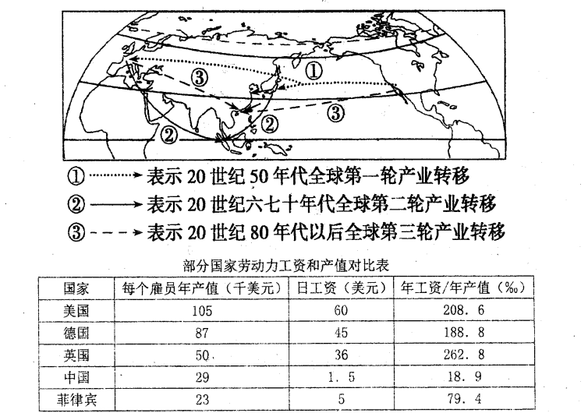

- 在全球第一轮产业转移时，美国产业转向德国而没有转向英国。结合表格说明其原因。(2分)

- 全球第三轮产业转移，使中国成为“世界工厂”。运用所学知识简述其原因。（4分）

- 全球三轮产业转移，对美国产业发展带来了什么影响？对我国产业发展有何启示？(4分)

43．人类的生产活动只有与地理环境相协调才能实现可持续发展。读我国某省（区）地理资料，完成以下问题（20分）
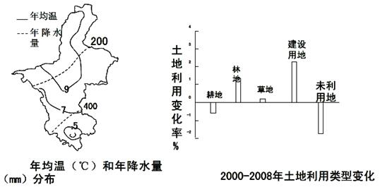
- 说明该地年降水量空间分布的特点并解释原因(6分）

- 阐述该地土地利用类型的变化特点，并解释该地耕地面积变化的原因 （6分）

- 该地作物栽种广泛采用地膜覆盖技术，说明该生产方式的意义（4分）

（4）分析该地土地利用类型变化的有利影响（4分）

高二地理期中答案
一．选择题

1D 2A 3C 4D 5B 6D 7C 8A 9B 10B
11C 12D 13C 14C 15C 16B 17A 18A 19D 20D
21A 22B 23C 24C 25D 26B 27A 28D 29D 30D
31B 32A 33C 34D 35B 36D 37D 38B 39A 40D

二．综合题
41（10分）(1)水资源。（3分）
(2)深居我国内陆，属典型的温带大陆性气候，光照充足，有利于 发展特色果品农业；有丰富的石油等矿产资源（3分）。
(3)水资源短缺，河流断流、林木死亡，生物多样性减少；土地荒漠化，生态环境急剧恶化。（4分）
42(10分）（1）德国的年工资/年产值的比值小于英国，利润更高（2分）
（2）中国劳动力成本低，工资/产值比最低；人口众多，市场潜力大；中国资源丰富，靠近原材产地；改革开放的优惠政策；土地价格低；不断改善的交通条件等。（任四点给4分）
（3）促进了美国产业升级；促进了美国产业布局调整；促进企业在全球的分工与合作，形成了许多跨国公司；推动美国经济的全球化步伐。（任两点给2分）
启示：加强科技投入，促进产业升级；加强自主创新，创立自主品牌，提高产品的核心竞争力；改变在产业链中的地位，增加产品附加值；（任两点给2分）
43（20分）（1）自（东）南向（西）北减少；该地降水主要受来自太平洋的夏季风影响，由东南向西北，夏季风分的影响逐渐减弱，降水减少（6分）
（2）耕地减少，林地、草地及建设用地增加；农业结构调整，退耕还林 还草（生态建设）；城镇建设（6分）
（3）减少水分蒸发（提高土壤墒 情）；保温（改善热量条件）；防风（4分）
（4）增加植被覆盖率，利于防风固沙，防治土地荒漠化（4分）

